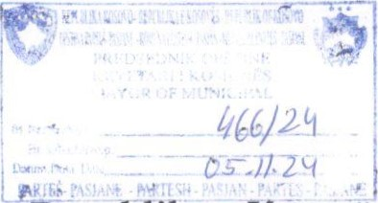Republika e Kosovës 

Republika Kosovo-Republic of Kosovo

Opstina Partes/ Komuna e Parteshit/ Municipality of Partes

Opština Parteš

Na osnovu Clana 15 , Uredbe 01/2024 (MFRT) o regulisanju konkursnih postupaka u javnom sektoru, Izborna Komisija u sastavu:, Ivica Jancié Predsednik komisije, mata Savié,Trajanka Miloševié,Marko Markovié,Miroslav Vasiéi Clanovi komisije, imenovani Odlukom Predsednika opštine, Br. 173/24 od 22.04.2024 godine, za regrutaciju slobodne radne pozicije: Radnik gradske ðistoée Departman Javnih usluga,Bezbednosti i Vanredne situacije,Opština Parteš-Pasjane (1 — izvršilac) na osnovu Javnog konkursa br. 388/24 objavljenog dana 19.09.2024, nakon održanog pismenog testa dana 04.1 1.2024 sa poðetkom u ll Casova i održanog sastanka u vezi procene postignutih rezultata testa kandidata uCesnika u ovom testu izradilaje:

# IZVEšTAJ PROCENE PISMENOG TESTA

Komisija za prijemje utvrdila, da je za popunu pozicije; Radnik gradske éistoée,Departman Javnih usluga,Bezbednosti i Vanredne situacije,Opština Parte§-Pasjane (1 — izvršilac), ukupno apliciralo 3 kandidata od kojih su 2 pozvani na pismeni test za dan 04.112024 u I Ih Casovajer su ispunili predvidjene uslove konkursa.

Testje održan u Sali skupštine opštine. Od 2 pozvanih kandidata testu prisustvuju 2 kandidata.

Komisija za prijem je nakon pregleda i procene pismenih testova kandidata ucesnika u pismenom testu konstatovala je postignute rezultate kandidata kao što sledi:

I .Aleksandar Karadžié , 31 bod,

2. Ivica Stankovié, 55 boda,

Obaveštenje o postignutim rezultatima pismenog testa objaviée se na oglasnoj tabi. I

Izborna komisija

1. 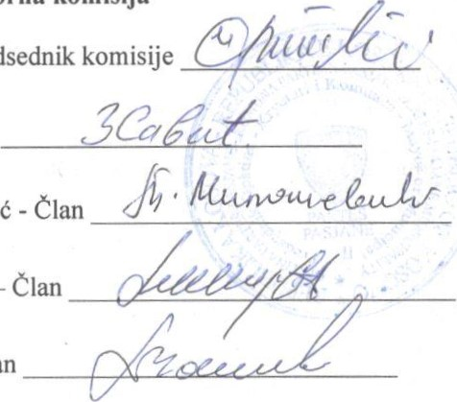Ivica Jancié — Predsednik komisije
2. mata Savié— Clan
3. Trajanka Miloševié - Clan
4. Marko Markovié — Clan

5.Miroslav Vasié — Clan